Séquence d’ouverture
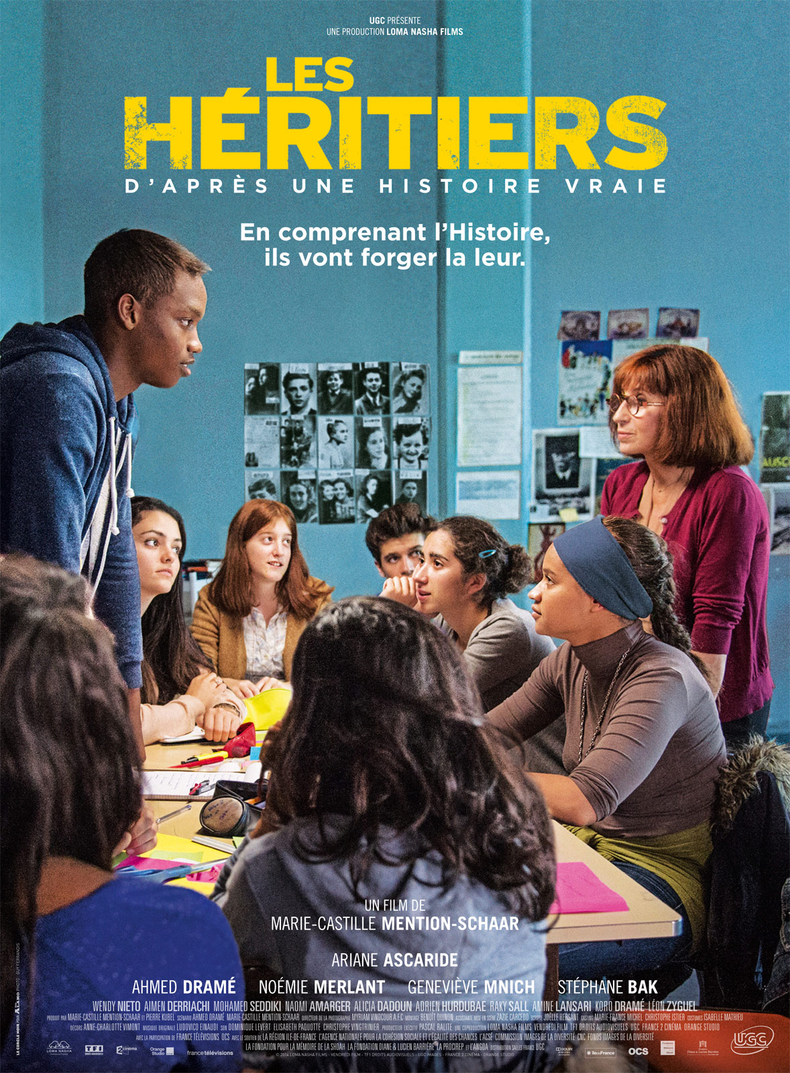
(00 :00 :23 – 00 :05 :40)

Regardez la séquence dans son ensemble.

Que se passe-t-il ? Quels éléments découvre-t-on ? Y a-t-il une intrigue qui se détache ?
…………………………………………………………………………………………………………………………………………………………………………………………………………………………………………………………………………………………………………………………………………………………………………………………………………………………………………………………………………
Combien de parties peut-on voir dans cette ouverture du film ? Comment les identifier (sujet, thème, …)
……………………………………………………………………………………………………………………………………………………………………………………………………………………………………………………………………………………………………………………………………………………………………………………………………………………………………………………………………………………………………………………………………………………………………………………………

ETUDE DU GENERIQUE (00 :00 :23 – 00 :00 :50)

Quels éléments apparaissent dans le générique ? Faites-en la liste.
…………………………………………………………………………………………………………………………………………………………………………………………………………………………………………………………………………………………………………………………………………………………………………………………………………………………………………………………………………

Qu’entend-on ? Y a-t-il de la musique ?
……………………………………………………………………………………………………………………………………………………………………………………………………………………………………

Quelle idée du genre de film cela donne-t-il ?
…………………………………………………………………………………………………………………

PREMIERE PARTIE (00 :00 :51 – 00 :02 :50)

Comment apparaît la première image ?
…………………………………………………………………………………………………………………

Comment la continuité avec le générique est-elle signifiée ?
……………………………………………………………………………………………………………………………………………………………………………………………………………………………………

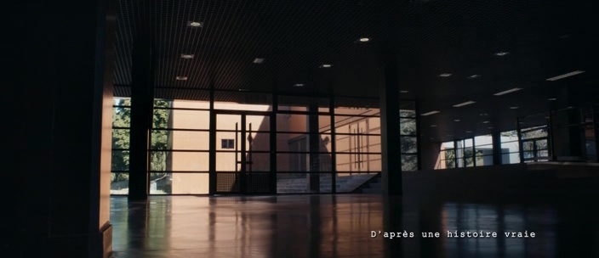
Quelle dimension confère au film l’exergue figurant sur le premier plan ?
……………………………………………………………………………………………………………………………………………………………………………………………………………………………………

Que voit-on sur les premiers plans ? Qu’entend-on ? Quel est le sujet ?
…………………………………………………………………………………………………………………………………………………………………………………………………………………………………………………………………………………………………………………………………………………………………………………………………………………………………………………………………………

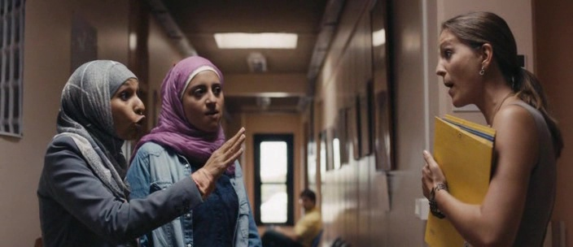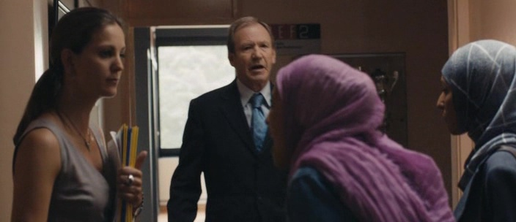

Comment le conflit est-il filmé ? Montrez que la réalisatrice a voulu confronter 2 positions au sein de l’école ?
………………………………………………………………………………………………………………………………………………………………………………………………………………………………………………………………………………………………………………………………………………………………………………………………………………………………………………………………………………………………………………………………………………………………………………………………………………………………………………………………………………………………………………

Quelle question est abordée ? Quelle grande valeur défendue par l’école est évoquée ici ?
……………………………………………………………………………………………………………………………………………………………………………………………………………………………………

En quoi ce problème est-il un enjeu majeur pour l’école aujourd’hui ?
Pour vous aider, vous pouvez utiliser les liens ci-dessous.
Sur le respect de la laïcité dans l’enseignement secondaire :
http://www.education.gouv.fr/bo/2004/21/MENG0401138C.htm

Un article du « Monde » datant du10.10.2015 : http://www.lemonde.fr/religions/article/2015/10/10/la-loi-sur-le-voile-a-l-ecole-n-a-pas-resolu-la-question-des-signes-religieux-ostensibles_4786958_1653130.html

Quel élément apparait en fin de partie et fait le lien avec la suivante ?
……………………………………………………………………………………………………………………………………………………………………………………………………………………………………

Quel lien pouvez-vous faire entre la séquence qui vient de se dérouler et le titre ? Sur quoi apparait le titre ? Quelles conclusions peut-on en tirer ?
……………………………………………………………………………………………………………………………………………………………………………………………………………………………………
…………………………………………………………………………………………………………………………………………………………………………………………………………………………………………………………………………………………………………………………………………………………………………………………………………………………………………………………………………

SECONDE PARTIE (00 :02 :51 – 00 :05 :40)

A quel moment de l’année scolaire est-on ?
…………………………………………………………………………………………………………………

Quel point commun voit-on dans la construction et la thématique de cette partie et celle précédente ?
……………………………………………………………………………………………………………………………………………………………………………………………………………………………………

Cette séquence est-elle construite chronologiquement ou non ? Pourquoi ce choix ?
…………………………………………………………………………………………………………………………………………………………………………………………………………………………………………………………………………………………………………………………………………………………………………………………………………………………………………………………………………

Quels sont les enjeux de cette séquence ?
…………………………………………………………………………………………………………………………………………………………………………………………………………………………………………………………………………………………………………………………………………………………………………………………………………………………………………………………………………

Comment est filmé la scène de classe ? (Cadrages, plans, mouvement de caméra…) Quelle impression cela crée-t-il ?
………………………………………………………………………………………………………………………………………………………………………………………………………………………………………………………………………………………………………………………………………………………………………………………………………………………………………………………………………………………………………………………………………………………………………………………………………………………………………………………………………………………………………………

Quelle demande récurrente des enseignants apparait ? Pourquoi la réalisatrice insiste sur ce point ? Quel lien peut-on faire avec la partie précédente ?
…………………………………………………………………………………………………………………………………………………………………………………………………………………………………………………………………………………………………………………………………………………………………………………………………………………………………………………………………………

Quelle est l’option demandé par Malik ? En quoi la réponse de son enseignante est-elle ironique ?
………………………………………………………………………………………………………………………………………………………………………………………………………………………………………………………………………………………………………………………………………………………………………………………………………………………………………………………………………………………………………………………………………………………………………………………………………………………………………………………………………………………………………………

CONCLUSION :
Quel est l’intérêt, l’enjeu pour la réalisatrice de présenter une telle ouverture de film ?
………………………………………………………………………………………………………………………………………………………………………………………………………………………………………………………………………………………………………………………………………………………………………………………………………………………………………………………………………………………………………………………………………………………………………………………………………………………………………………………………………………………………………………
……………………………………………………………………………………………………………………………………………………………………………………………………………………………………

Stéphane RAUSER, formateur Cinéma DAAC

